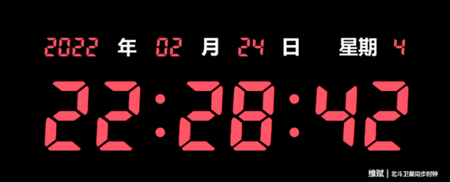

**维赋PoE显像管同步时钟**

**产品简介：**

维赋PoE同步时钟是一款专为标准化考场等对时间精度有严格要求的场合设计的设备，它以北京时间为基准，通过接收卫星时间信号实现高精度时间同步。该设备在通讯故障或电源掉电期间仍能保持月误差小于3秒的守时精度，并在电源恢复后30秒内迅速完成时间同步，确保时间的连续性和准确性。支持PoE技术，使得布线简化，便于快速部署和配置。

**应用场景：**

标准化考场：在各类学校和教育机构的标准化考场中，同步时钟确保所有考生面对统一准确的时间显示，避免因时间误差影响考试的公平性。

办公室和会议室：企业或政府机关的办公室和会议室中，同步时钟可以保证会议和工作安排的时间准确性，提高工作效率。

**产品参数：**

|  |  |  |  |
| --- | --- | --- | --- |
| **显示参数** | **参数项** | **性能参数** | **参数项** |
| 数码显像管 | 3寸数码管*6  1寸数码管*9 | 接口数量 | 电源输入 DC12V  RJ45POE输入网口，IEEE 802.3 af/at  RJ45POE输出网口，IEEE 802.3 af/at，输出最大功率20w。 |
| 面板 | 亚光面黑色透光面板 | 授时器精度 | 同步精度1μs。 |
| 外壳 | 金属外壳 | 主动报警 | 授时器长时间未锁定卫星告警；IP冲突告警。 |
| 尺寸 | L*W*H=490mm*200mm*80mm | 安全： | 无病毒破坏，无风扇免维护设计。 |

**产品细节：**

